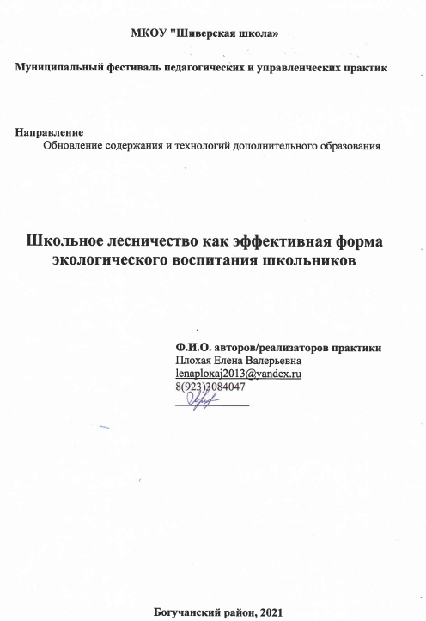
МКОУ "Шиверская школа»

Муниципальный фестиваль педагогических и управленческих практик

Направление
Обновление содержания и технологий дополнительного образования

Школьное лесничество как эффективная форма экологического воспитания школьников

Ф.И.О. авторов/реализаторов практики
Плохая Елена Валерьевна
lenaploxaj2013@yandex.ru
8(923)3084047
_____________

Богучанский район, 2021
14. *Опишите практику в целом, ответив на вопросы относительно различных ее аспектов

Экологическое воспитание школьников стало одним из наиболее перспективных направлений воспитательной работы в школе. Изучение родного края – основа для организации дополнительного образования через работу школьного лесничества. С 2018 года на базе Шиверской школы реализуется программа дополнительного образования «Школьное лесничество». Система биолого-экологической и природоохранной подготовки учащихся, посещающих школьное лесничество, строится на продуманном сочетании учебных и практических занятий на природе, исследовательских работ, общественной деятельности. Программа создает условия для формирования исследовательских умений учащихся, способствующих развитию творческих способностей и логического мышления. Данная практика охватывает большой круг разных разделов по изучению особенностей природы Красноярского края и Богучанского района, а также окрестностей своего посёлка.

14.1. *Проблемы, цели, ключевые задачи, на решение которых направлена практика

На сегодняшний день в связи с реализацией приоритетной государственной программы «Развитие Нижнего Приангарья» и, как следствие, строительство новых промышленных объектов, особую актуальность и важность имеет формирование экологической культуры учащихся в процессе изучения окружающей среды своего района. На занятиях учащиеся расширяют эколого-биологические знания и овладевают эколого-туристскими навыками и умениями, знакомятся с профессиями в области охраны природы и лесного хозяйства, ведут пропаганду по охране и защиты природы в местных условиях. Порой школьники не задумываются, что происходит с окружающей их природной средой. Данная практика существует в рамках повышения экологического сознания у школьников. Вовлечение обучающихся в данный проект будет расти на волне бережного отношения к природе.
Цель программы: способствовать формированию активной позиции у учащихся по различным вопросам окружающей среды, экологической компетентности через различные виды деятельности (природоохранную, научно-исследовательскую и учебно-практическую, профориентационная деятельность).
Задачи программы:
1.Сформировать у учащихся интерес к получению дополнительных знаний о природе родного края.
2. Организовывать самостоятельную поисковую деятельность учащихся по решению экологических проблем.
3. Повысить уровень экологических знаний школьников через учебные занятия, лекции, беседы, презентации, научно-исследовательские работы.
4. Обучать школьников специальным навыкам исследования в области охраны природы и лесного хозяйства.
5. Организовывать раннюю профессиональную ориентацию школьников, как инструмент повышения престижа «лесных» профессий и как выбор своей будущей профессии в лесном хозяйстве.
6. Развивать коммуникативные способности в процессе формирования личностных качеств учащихся.

14.2. *Какова основная идея/суть/базовый принцип Вашей практики?

Основной идеей практики является углубление экологических знаний, привитие навыков осознанной экологической культуры, что способствуют развитию у учащихся интереса к местным экологическим проблемам; научному образу мышления оценочного подхода к собственной деятельности; профессионального самоопределения; а также устойчивого ответственного отношения к природе.
14.3. *Через какие средства (технологии, методы, формы, способы и т.д.) реализуется Ваша практика?

Практика основывается на применении проектной, игровой технологии, коллективного способа обучения, проблемного и развивающего обучения. Повышение уровня экологических знаний происходит через учебные занятия, лекции, беседы, презентации, викторины, игры, конкурсно-игровые программы, диспуты, различные акции. Учащиеся с удовольствием создают стенды, газеты, плакаты по различным темам занятий. Формы обучения - групповые, индивидуальные, парные, коллективные. Занятия проходят в виде семинаров, лекций, экскурсий, игр.
Обучающиеся, посещающие кружок, регулярно участвуют в различных олимпиадах и занимают призовые места на районных олимпиадах по предмету биология.

14.4. *Какие результаты (образовательные и прочие) обеспечивает Ваша практика?

Общими результатами прохождения данной программы обучающимися является формирование у учащихся активной позиции по различным вопросам окружающей среды и формирование экологической компетентности через различные виды деятельности (природоохранную, лесохозяйственную, научно-исследовательскую и учебно-практическую деятельность). У учащихся формируется интерес и стремление к получению дополнительных знаний о природе родного края. На учебных и практических занятиях учащиеся получают дополнительные знания в области лесной экологии. На занятиях учащиеся стремятся к самостоятельной поисковой деятельности, тем самым решают учебную проблему. Основным видом деятельности школьного лесничества является организация и вовлечение всех обучающихся в исследовательскую деятельность в области изучения природы своей местности. Конечно, высокие результаты получают не все обучающиеся, но все вовлечены в данный процесс. Ранняя профориентация школьников помогает определиться с выбором будущей профессии. Дополнительное образование помогает любому школьнику проявить свои личностные качества. Благоустройство территорий, посадка деревьев, сбор мусора, различные виды агитации по охране природы – это результаты природоохранной деятельности. Ребята участвуют в озеленение нашего посёлка и территории школы. В школьном дворе весной провели высадку саженцев Сибирской сосны. Каждый год все желающие участвуют в изготовление и развешивании кормушек для птиц. Лучшие фото кормушек отправляли на районный конкурс. Все участники конкурса по изготовлению кормушек получили призы от лесничества. Регулярно участвуем в очистке леса от мусора, очистку проводим в местах наших экскурсий и походов.
Создаём различные информационные стенды на природоохранную тему: стенды о лекарственных растениях, об изготовлении кормушек, противопожарные листовки, о мусоре, о вторичном использовании пластика, сохраним лес и т.д. Стенды размещаем в школе, чтобы все учащиеся могли ознакомиться с их содержанием.

14.5. Укажите ссылки на задания, используемые в учебном процессе (только для практик направления «Модернизация содержания и технологий обучения: практики достижения и оценки функциональных грамотностей»)

14.6. Реализуется ли в Вашей образовательной организации программа по финансовой грамотности" (период реализации, опыт внедрения программы, результаты)? (только для практик направления «Содержание и методика преподавания основ финансовой грамотности (для образовательных организаций, реализующих программы по финансовой грамотности)»

15. *Укажите способы/средства/инструменты измерения результатов образовательной практики
Школьное лесничество организовано с осени 2018. За этот небольшой период лесничество имеет следующие результаты работы:
1. Участие в конкурсе «Лесное дело»: 2019 год – 10 человек, из них 4 призёра; 2020год – 5 человек.
2. Демонстрация практических и профессиональных навыков и коммуникативных компетенций на экологических мероприятиях разного уровня: кустовой форум школьных лесничеств в 2018 году на базе нашей школы; районный слёт школьных лесничеств 2019г.; краевой слёт школьных лесничеств в 2019 г., 2020г.
3. Участие в учебно-исследовательской деятельности (члены школьного лесничества обучаются в краевой очно-заочной интенсивной Школе лесной экологии в г. Канске; участие в краевом лесном конкурсе «Подрост» (2020г.).; призовое место в районной учебно-исследовательской конференции школьников (2019г.).
4. Количество выпускников образовательного учреждения, поступивших на обучение в образовательные организации лесного профиля (2017 г – 1 чел., 2019 г – 2 чел., 2020г. – 2 чел.).
5. Шиверская школа является победителем Краевой экологической олимпиады (2018г.) по сбору макулатуры, организованной школьным лесничеством.
5. Участие Шиверского школьного лесничества в районном смотре-конкурсе PRO-лес 2020г. (призёр в номинации «Организация деятельности школьного лесничества» и участие в номинации «Организация исследовательской деятельности в лесничестве»)

16. С какими проблемами, трудностями в реализации практики вам пришлось столкнуться?
Наша сельская школа, расположена в п. Шиверский Богучанского района. Посёлок удалён (на 30 км в летний период через паром и на 80 км в зимний период) от районного и на 600 км от краевого центра, при этом районный центр расположен на другой стороне реки Ангара. Ближайшее лесничество расположено в 25 км от посёлка, что тоже не позволяет осуществлять тесное сотрудничество. Полное отсутствие финансирования. Отдаленность, отсутствие дорог, высокая стоимость проезда не позволяют детям стать участниками многих мероприятий. Недостаточное обеспечение современным оборудованием, необходимым для проведения практических работ на местности и для учебных занятий, является основной проблемой.

17. Что Вы рекомендуете тем, кого заинтересовала ваша практика (Ваши практические советы)?
Дополнительное образование помогает любому школьнику проявить свои личностные качества. Все учащиеся с огромным удовольствием занимаются в школьном лесничестве. Данную практику можно использоваться в любой школе, только необходимо скорректировать её под местные условия. Обучающиеся с большим интересом решают различные практические задания непосредственно на природе, когда организованы экскурсии и походы. Занятия, которые проходят в нетрадиционных формах, привлекают учащихся к данной практике. Дополнительно на занятиях имеется возможность проводить работу с одарёнными обучающимися. Обучающиеся, посещающие кружок, регулярно участвуют в различных олимпиадах и занимают призовые места на районных олимпиадах по предмету биология.

18. *Какое сопровождение готова обеспечить команда заинтересовавшимся Вашей образовательной практикой (выбор одного или нескольких вариантов)

- консультационное сопровождение

19. Есть ли рекомендательные письма/экспертные заключения/ сертификаты, подтверждающие значимость практики для сферы образования Красноярского края (перечислить документы и указать ссылку на сайте общеобразовательной организации)
20. Есть ли организация или персона, которая осуществляет научное руководство/кураторство/сопровождение практики? (Укажите название организации или ФИО, звание и должность)
нет
21. *При наличии публикаций материалов по теме реализуемой практики укажите ссылки на источники (иначе – «Нет»)

http://shivera12.ru/pedagogicheskie-praktiki
http://shivera12.ru/gazeta

22. При наличии видеоматериалов о реализуемой практике укажите ссылку на них
нет

23. Для повторно заявленных практик:
-укажите направление РАОП и название практики в случае, если она была включена в РАОП (2018, 2019, 2020) и ей уже был присвоен соответствующий уровень (уровень указать);
-укажите, какие изменения произошли в образовательной практике с момента ее участия в РАОП и установления соответствующего уровня (новый аспект (цель), категории участников, масштаб изменений, средства реализации, результаты, другое).

